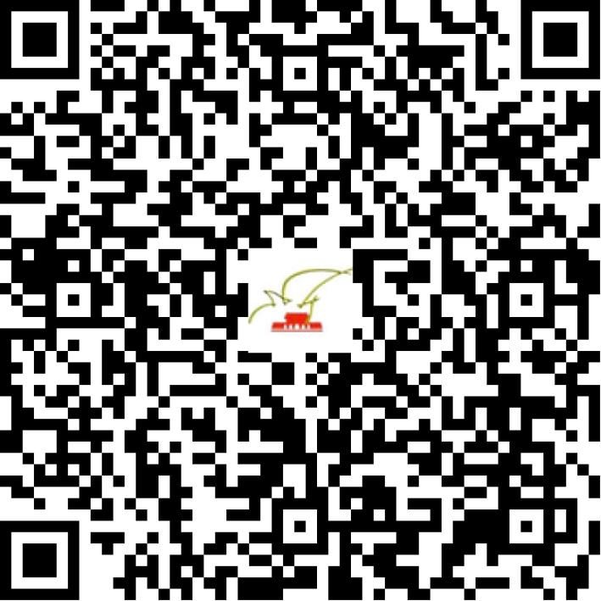

京演（机构）〔2010〕0942号

2021 | 年 | 01 | 月 | 13 | 日

名 称 | 北演互动文化传媒（北京）有限公司
住 所 | 北京市西城区西直门外大街18号1单元1-1701室（德胜园区）
法定代表人 | 易淑瑜
主要负责人
类 型 | 有限责任公司
单位类别 | 演出经纪机构
使用面积
首次发证日期 | 2010年07月28日
有效期 | 2022年12月31日
经营范围 | 经营演出及经纪业务，演出票务（域名：myxianpiao.com）
发证机关
编号
许可证有效期届满前30日内办理延续，有效期届满未延续的将依法予以注销。

